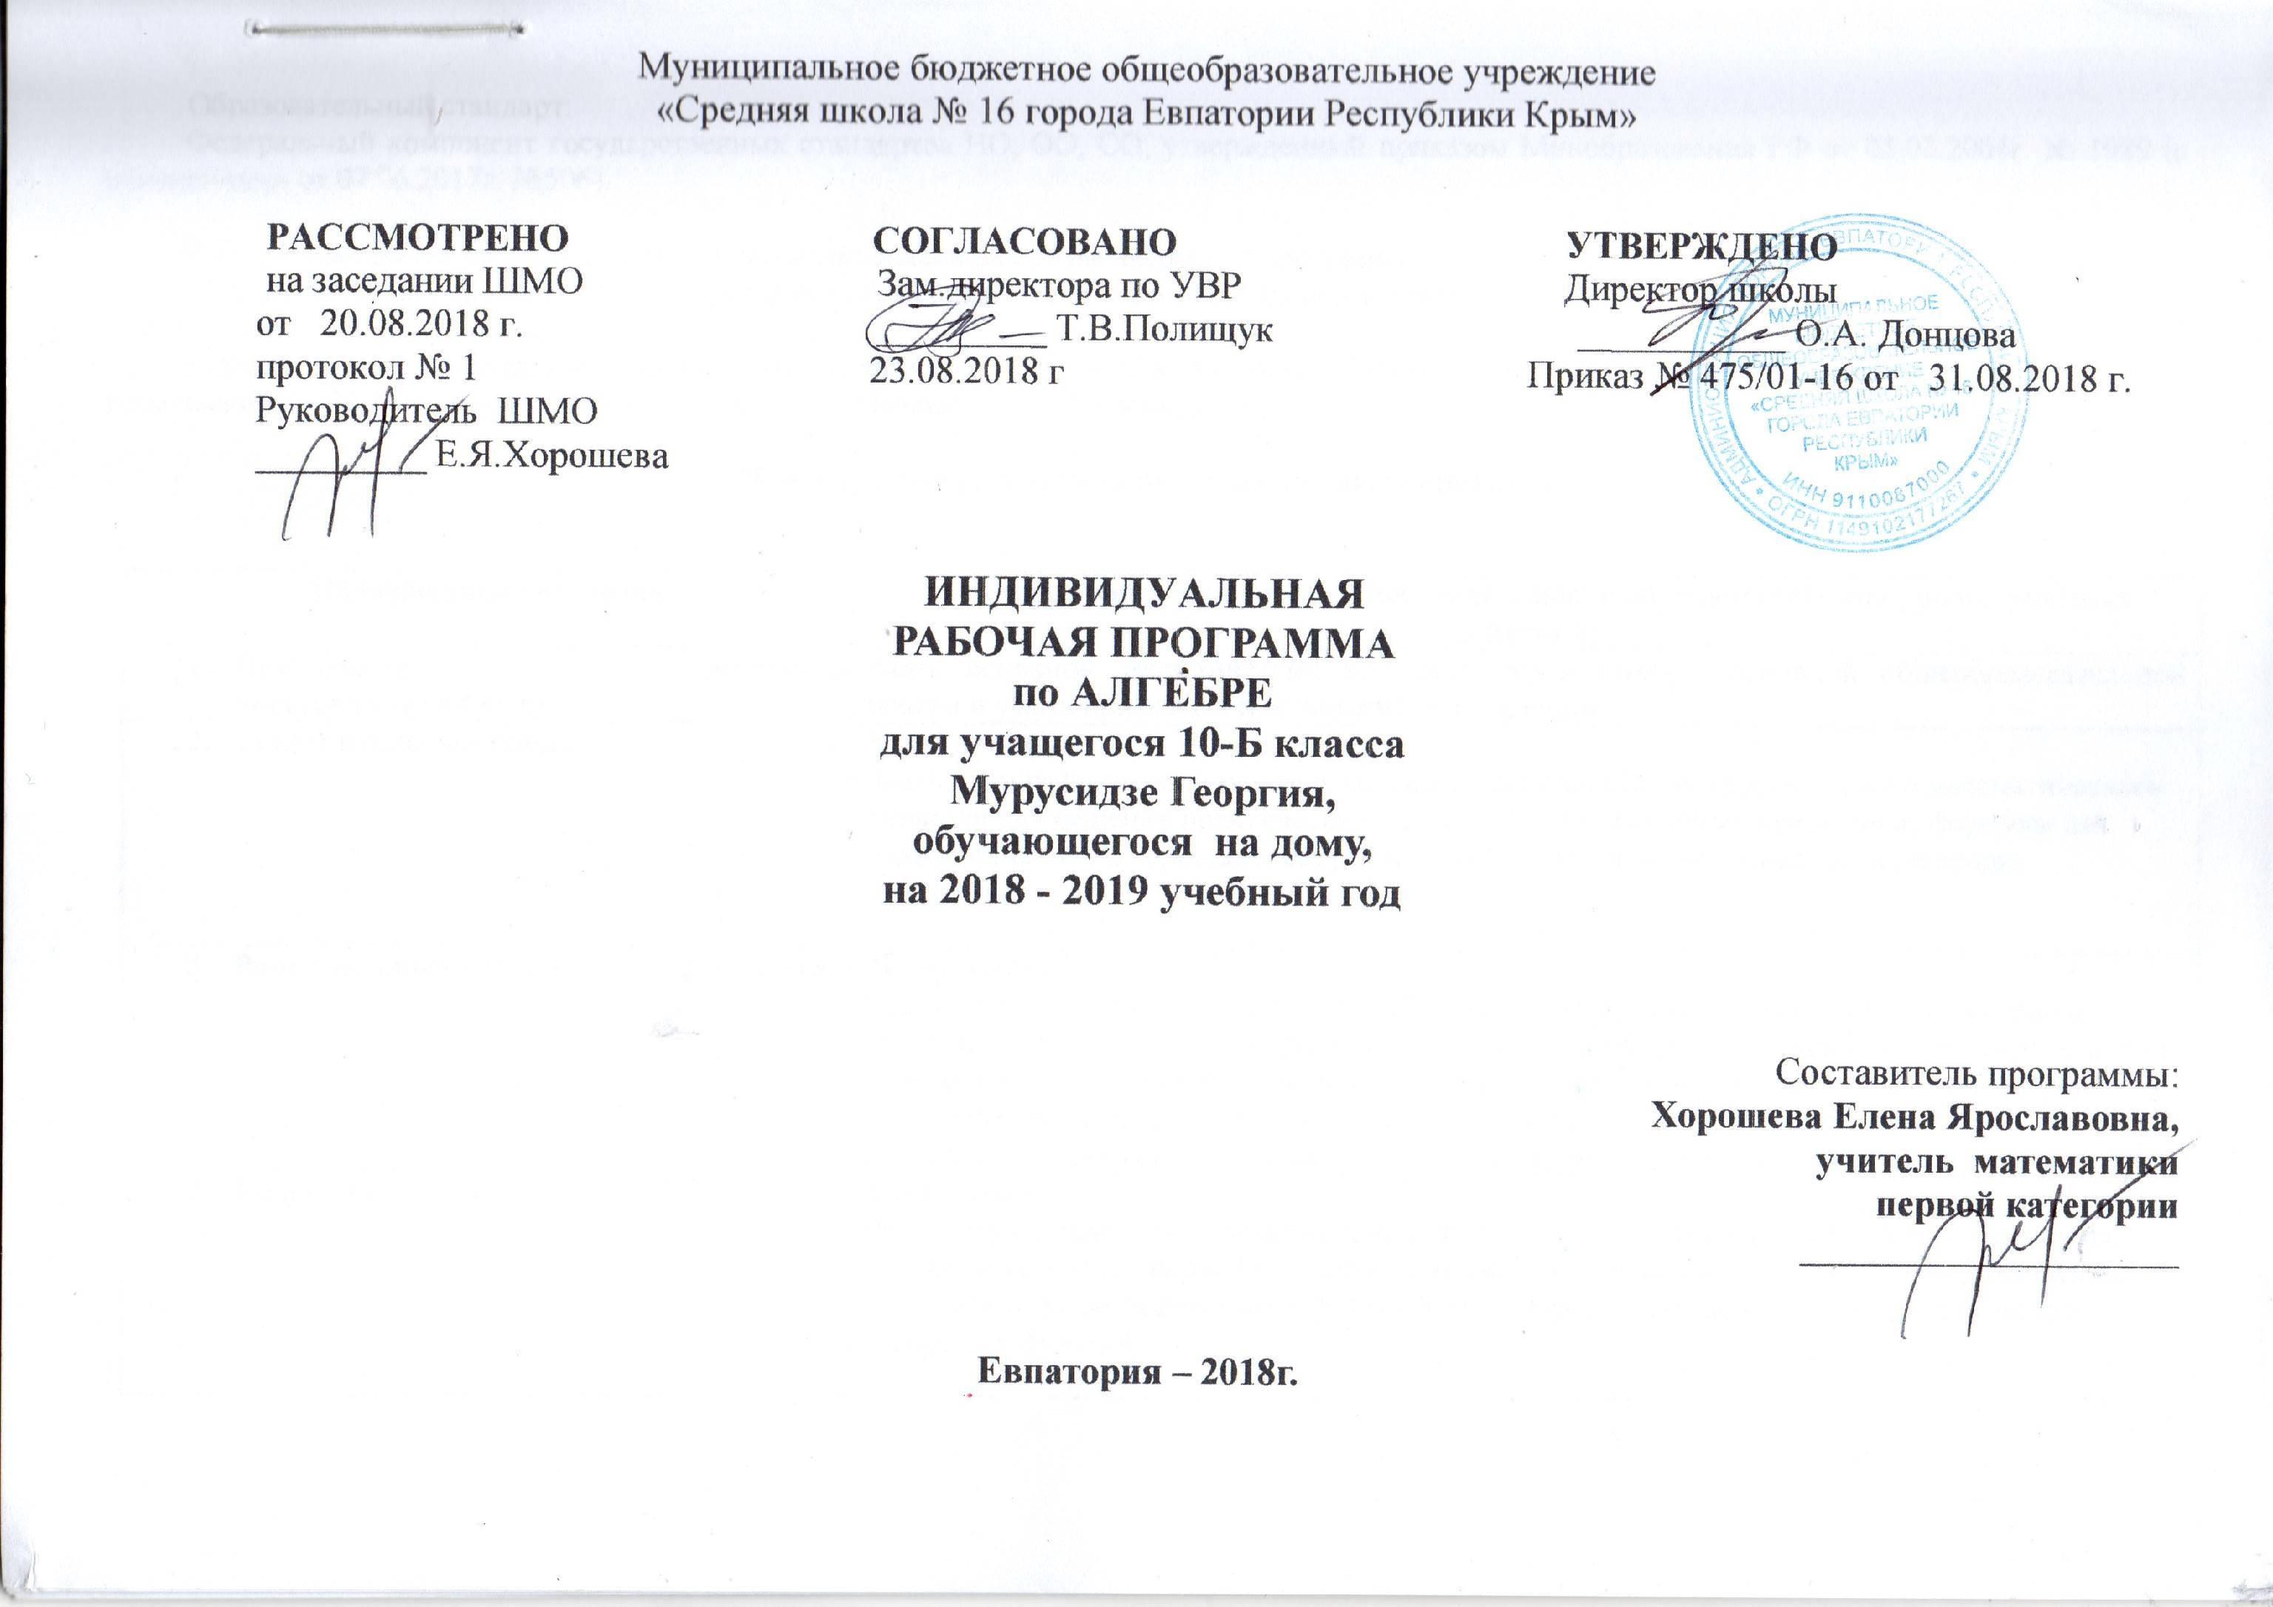

Образовательный стандарт:
Федеральный компонент государственных стандартов НО, ОО, СО, утвержденный приказом Минобразования РФ от 05.03.2004г. № 1089 (с изменениями от 07.06.2017г. №506).

Рабочая программа по алгебре для 10 класса составлена на основе авторской программы:
«Программа общеобразовательных учреждений. Алгебра и начала математического анализа. 10-11 классы, - М.Просвещение, 2016. Составитель Т. А. Бурмистрова»
Учебник: Алгебра и начала математического анализа: учебник для 10 класса общеобразовательных учреждений. Составители:. М. Никольский, М. К. Потапов, Н. Н. Решетников, А. В. Шевкин. — М.: Просвещение, 2014.

Планируемые результаты изучения учебного предмета

Наименование разделов | Характеристика основных видов деятельности обучающегося (на уровне учебных действий)
- Повторение (вводное, восстанавливающее) | Знать основной теоретический материал курса алгебры основной общеобразовательной школы и уметь применять при решении упражнений.
- Действительные числа | Знать, уметь:  Знать идеи расширения числовых множеств как способа построения нового математического аппарата для решения практических задач и внутренних задач математики; формулы для нахождения числа перестановок, размещений, сочетаний, применяет их к решению конкретных задач
- Рациональные уравнение и неравенства | Знать, уметь:  Решать уравнения третьей и четвёртой степени с помощью разложения на множители и введения вспомогательных переменных, дробные рациональные уравнения, сводя их к целым уравнениям с последующей проверкой корней. Использовать метод интервалов для решения несложных рациональных неравенств и неравенств, левая часть которых допускает разложение на множители. Решать простейшие уравнения и неравенства с модулем
- Корень степени n | Знать, уметь:  Различать и объяснять понятия «корень степени n» и «арифметический корень степени n»; применять свойства корней для преобразования выражений с радикалами; распознавать и изображать графики степенных функций; моделировать реальные процессы с помощью степенных функцій
- Степень положительного числа | Знать, уметь:  Формулировать и доказывать свойства степени с рациональным показателем; преобразовывает несложные выражения, содержащие степень с рациональным показателем; разъяснять понятие «предела последовательности»; применять формулу бесконечно убывающей геометрической прогрессии к решению задач; распознавать и строить графики показательных функций и на них иллюстрировать их свойства; применять показательную функцию для описания простейших реальных процессов
- Логарифмы | Знать, уметь:  Формулировать и разъяснять понятие логарифма; формулировать и доказывать свойства логарифмов, основное логарифмическое тождество; преобразовывать несложные выражения, содержащие логарифмы; распознавать и строить графики логарифмических функций и на них иллюстрировать их свойства
- Показательные и логарифмические уравнения и неравенства | Знать, уметь:  Применять определение логарифма при решении простейших логарифмических уравнения и неравенств; свойства степеней и логарифмов при решении более сложных уравнений и неравенств. Решать показательные и логарифмические уравнения и неравенства, сводящиеся к простейшим заменой неизвестного
8. Синус и косинус угла | Знать, уметь:  Выполнять переход от радианной меры угла к градусной и наоборот; формулировать определения синуса и косинуса угла и разъяснять их; формулировать и доказывать основные формулы для синуса и косинуса, применять их для преобразования выражений; находить значение выражения, содержащего тригонометрические функции; формулировать и разъяснять понятия «арксинус» и «арккосинус»
9. Тангенс и котангенс угла | Знать, уметь:  Формулировать определения тангенса и котангенса угла и разъяснять их; формулировать и доказывать основные формулы для тангенса и котангенса, применять их для преобразования выражений; находить значение выражения, содержащего тригонометрические функции; формулировать и разъяснять понятия «арктангенс» и «арккотангенс»
10. Формулы сложения | Знать, уметь:  Формулировать и доказывать основные тригонометрические формулы, применять их для преобразования несложных тригонометрических выражений; вычислять значения тригонометрических выражений
11.Тригонометрические функции числового аргумента | Знать, уметь:  Распознавать и строить графики тригонометрических функций, иллюстрировать свойства тригонометрических функций с помощью графика; применять тригонометрические функции для описания реальных процессов
12.Тригонометрические уравнения и неравенства | Знать, уметь:  Обосновывать решения простейших тригонометрических уравнений (неравенств); решать несложные тригонометрические уравнения; решать тригонометрические уравнения, сводящиеся к простейшим заменой неизвестного; решать однородные тригонометрические уравнения первой и второй степени; применять основные тригонометрические формулы для решения уравнений
13. Вероятность события | Знать, уметь:  Разъяснять понятия «вероятность события», «равновозможные события», « невозможное событие», «достоверное событие» и т.д.; находть вероятность события с помощью определения; формулировать свойства вероятности и применять их к решения задач; решать несложные задачи с применением комбинаторных формул
14. Повторение (итоговое | Знать основной теоретический материал курса алгебры и начал анализа 10 класса и уметь применять при решении упражнений.

Содержание учебного предмета

1. Повторение (вводное, восстанавливающее)
Повторение основных вопросов курса алгебры 7–9 классов.
2. Действительные числа (5 часов)
Понятие действительного числа. Свойства действительных чисел. Множества чисел и операции над множествами чисел. Поочередный и одновременный выбор нескольких элементов из конечного множества. Формулы числа перестановок, сочетаний, размещений. Решение комбинаторных задач.
3. Рациональные уравнения и неравенства (14 часов)
Рациональные выражения. Формула бинома Ньютона, свойства биноминальных коэффициентов, треугольник Паскаля. Рациональные уравнения и неравенства, метод интервалов решения неравенств, системы рациональных неравенств.
4. Корень степени n (8 часов)
Понятие функции, ее области определения и множества значении, графика функции. Функция y = xn, где n N, ее свойства и график. Понятие корня степени n>1 и его свойства, понятие арифметического корня.
5. Степень положительного числа (9 часов)
Понятие степени с рациональным показателем, свойства степени с рациональным показателем. Понятие о пределе последовательности. Бесконечная геометрическая прогрессия и ее сумма. Число e. Понятие степени с действительным показателем. Свойства степени с действительным показателем. Преобразование выражений, содержащих возведение в степень. Показательная функция, ее свойства и график.

6. Логарифмы (6 часов)
Логарифм числа. Основное логарифмическое тождество. Логарифм произведения, частного, степени, переход к новому основанию. Преобразование выражений, содержащих логарифмы. Логарифмическая функция, ее свойства и график.
7. Показательные и логарифмические уравнения и неравенства (7 часов)
Показательные и логарифмические уравнения и неравенства и методы их решения.
8. Синус и косинус угла (7 часов)
Радианная мера угла. Синус, косинус, тангенс и котангенс произвольного угла и действительного числа. Основные тождества для синуса и косинуса. Понятия арксинуса, арккосинуса.
9. Тангенс и котангенс угла (5 часов)
Тангенс и котангенс угла и числа. Основные тождества для тангенса и котангенса. Понятие арктангенса числа.
10. Формулы сложения (10 часов)
Синус, косинус и тангенс суммы и разности двух аргументов. Формулы приведения. Синус и косинус двойного аргумента. Формулы половинного аргумента.
11. Тригонометрические функции числового аргумента (8 часов)
Тригонометрические функции, их свойства и графики, периодичность, основной период.
12. Тригонометрические уравнения и неравенства (8 часов)
Простейшие тригонометрические уравнения. Решение тригонометрических уравнений, сводящихся к простейшим заменой неизвестного. Применение основных тригонометрических формул для решения уравнений. Однородные уравнения.
13. Вероятность события (4 часа)
Понятия и свойства вероятности события.
14. Повторение (итоговое) (6 часов)
Повторение основных вопросов курса алгебры и начал анализа 10 класса:
- Корни, степени, логарифмы
- Тригонометрические формулы. Тригонометрические функции.
- Элементы теории вероятностей.

Тематическое планирование

№ п/п | Наименование разделов |  | Количество часов | Контрольные работы
1 |  | Повторение (вводное, восстанавливающее) | 5 | -
2 |  | Действительные числа | 5 | 1
3 |  | Рациональные уравнения и неравенства | 14 | 1
4 |  | Корень степени n | 8 | 1
5 |  | Степень положительного числа | 9 | 1
6 |  | Логарифмы | 6 | 1
7 |  | Показательные и логарифмические уравнения и неравенства | 7 | 1
8 |  | Синус и косинус угла | 7 | 1
9 |  | Тангенс и котангенс угла | 5 | 1
10 |  | Формулы сложения | 10 | 1
11 |  | Тригонометрические функции числового аргумента | 8 | 1
12 |  | Тригонометрические уравнения и неравенства | 8 | 1
13 |  | Вероятность события | 4 | -
14 |  | Повторение(итоговое) | 6 | 1
 |  | Итого | 102 | 8

Календарно – тематическое планирование

№ п/п |  | Дата |  | Тема урока
план | факт | план | факт | Тема урока
1.Повторение (5 ч.)
1 |  | 03.09.18 |  | Повторение (вводное).
2 |  | 05.09 |  | Повторение (вводное).
3 |  | 07.09 |  | Повторение (вводное).
4 |  | 10.09 |  | Диагностическая работа.
5 |  | 12.09 |  | Повторение (восстанавливающее).
2.Действительные числа (5ч.)
6 |  | 14.09 |  | Понятие действительного числа.
7 |  | 17.09 |  | Множества чисел. Свойства действительных чисел.
8 |  | 19.09 |  | Перестановки. Размещения. Сочетания.
9 |  | 21.09 |  | Решение упражнений.
10 |  | 24.09 |  | Решение упражнений.
3.Рациональные уравнения и неравенства (14 ч.)
11 |  | 26.09 |  | Рациональные выражения.
12 |  | 28.09 |  | Формулы бинома Ньютона, суммы и разности степеней.
13 |  | 01.10 |  | Рациональные уравнения.
14 |  | 03.10 |  | Системы рациональных уравнений.
15 |  | 05.10 |  | Решение упражнений.
16 |  | 08.10 |  | Решение упражнений.
17 |  | 10.10 |  | Метод интервалов решения неравенств.
18 |  | 12.10 |  | Рациональные неравенства.
19 |  | 15.10 |  | Нестрогие неравенства.
20 |  | 17.10 |  | Системы рациональных неравенств.
21 |  | 19.10 |  | Решение упражнений.
22 |  | 22.10 |  | Решение упражнений.
23 |  | 24.10 |  | Решение упражнений.
24 |  | 26.10 |  | Контрольная работа №1 по теме «Рациональные уравнения и неравенства».
4.Корень степени n (8 ч.)
25 |  | 07.11 |  | Анализ контрольной работы. Понятие функции и её графика.
26 |  | 09.11 |  | Понятие функции и её графика.
27 |  | 12.11 |  | Функция .
28 |  | 14.11 |  | Понятие корня степени n. Корни чётной и нечётной степеней.
29 |  | 16.11 |  | Арифметический корень и его свойства.
30 |  | 19.11 |  | Преобразование выражений с радикалами.
31 |  | 21.11 |  | Решение упражнений.
32 |  | 23.11 |  | Контрольная работа №2 по теме «Корень степени n».
5.Степень положительного числа (9 ч.)
33 |  | 26.11 |  | Анализ контрольной работы. Степень с рациональным показателем и её свойства.
34 |  | 28.11 |  | Преобразование выражений.
35 |  | 30.11 |  | Понятие предела последовательности.
36 |  | 03.12 |  | Бесконечно убывающая геометрическая прогрессия.
37 |  | 05.12 |  | Число е.
38 |  | 07.12 |  | Понятие степени с иррациональным показателем.
39 |  | 10.12 |  | Показательная функция.
40 |  | 12.12 |  | Решение упражнений.
41 |  | 14.12 |  | Контрольная работа №3 по теме «Степень положительного числа».
6.Логарифмы (6 ч.)
42 |  | 17.12 |  | Анализ контрольной работы. Понятие логарифма. Основное логарифмическое тождество.
43 |  | 19.12 |  | Свойства логарифмов.
44 |  | 21.12 |  | Преобразование логарифмических выражений.
45 |  | 24.12 |  | Логарифмическая функция, её график и свойства.
46 |  | 26.12 |  | Решение упражнений.
47 |  |  |  | Решение упражнений.
7.Показательные и логарифмические уравнения и неравенства (7 ч.)
48 |  |  |  | Простейшие показательные уравнения.
49 |  |  |  | Простейшие логарифмические уравнения.
50 |  |  |  | Уравнения, сводящиеся к простейшим заменой неизвестного.
51 |  |  |  | Простейшие показательные неравенства. Простейшие логарифмические неравенства.
52 |  |  |  | Неравенства, сводящиеся к простейшим заменой неизвестного.
53 |  |  |  | Решение упражнений.
54 |  |  |  | Контрольная работа №4 по теме «Показательные и логарифмические уравнения и неравенства».
8.Синус и косинус угла (7 ч.)
55 |  |  |  | Анализ контрольной работы. Понятие угла. Радианная мера угла.
56 |  |  |  | Определение синуса и косинуса угла.
57 |  |  |  | Основные формулы для и .
58 |  |  |  | Арксинус, арккосинус.
59 |  |  |  | Решение упражнений.
60 |  |  |  | Решение упражнений.
62 |  |  |  | Решение упражнений.
9.Тангенс и котангенс (5 ч.)
62 |  |  |  | Определение тангенса и котангенса.
63 |  |  |  | Основные формулы для тангенса и котангенса.
64 |  |  |  | Арктангенс и арккотангенс.
65 |  |  |  | Решение упражнений.
66 |  |  |  | Контрольная работа №5 по теме «Основные соотношения между тригонометрическими функциями одного аргумента».
10.Формулы сложения (10 ч.)
67 |  |  |  | Анализ контрольной работы. Косинус суммы и косинус разности двух углов.
68 |  |  |  | Формулы для дополнительных углов.
69 |  |  |  | Преобразование тригонометрических выражений.
70 |  |  |  | Синус суммы и синус разности двух углов.
71 |  |  |  | Сумма и разность синусов и косинусов.
72 |  |  |  | Преобразование тригонометрических выражений.
73 |  |  |  | Формулы для двойных и половинных углов.
74 |  |  |  | Произведение синусов и косинусов, формулы для тангенсов.
75 |  |  |  | Решение упражнений.
76 |  |  |  | Решение упражнений.
11.Тригонометрические функции числового аргумента (8 ч.)
77 |  |  |  | Функция , её график и свойства.
78 |  |  |  | Функция , её график и свойства.
79 |  |  |  | Построение более сложных графиков.
80 |  |  |  | Функция , её график и свойства.
81 |  |  |  | Функция , её график и свойства.
82 |  |  |  | Решение упражнений.
83 |  |  |  | Решение упражнений.
84 |  |  |  | Контрольная работа №6 по теме «Тригонометрические функции, их графики и свойства».
12.Тригонометрические уравнения и неравенства (8 ч.)
85 |  |  |  | Анализ контрольной работы.  Простейшие тригонометрические уравнения.
86 |  |  |  | Решение задач.
87 |  |  |  | Уравнения, сводящиеся к простейшим заменой неизвестного.
88 |  |  |  | Применение основных тригонометрических формул для решения уравнений.
89 |  |  |  | Однородные уравнения.
90 |  |  |  | Простейшие тригонометрические неравенства (обзор).
91 |  |  |  | Решение упражнений.
92 |  |  |  | Контрольная работа №7 по теме « Решение тригонометрических уравнений и неравенств».
13.Вероятность события (4 ч.)
93 |  |  |  | Анализ контрольной работы. Понятие вероятности события.
94 |  |  |  | Свойства вероятностей.
95 |  |  |  | Применение комбинаторных формул для вычисления вероятности.
96 |  |  |  | Решение упражнений.
14.Повторение (итоговое) (6 ч.)
97 |  |  |  | Повторение. Корни. Степени. Логарифмы.
98 |  |  |  | Повторение. Тригонометрические формулы. Тригонометрические функции.
99 |  |  |  | Решение упражнений.
100 |  |  |  | Итоговая контрольная работа №8.
101 |  |  |  | Анализ контрольной работы. Решение упражнений.
102 |  |  |  | Систематизация и обобщение знаний.

